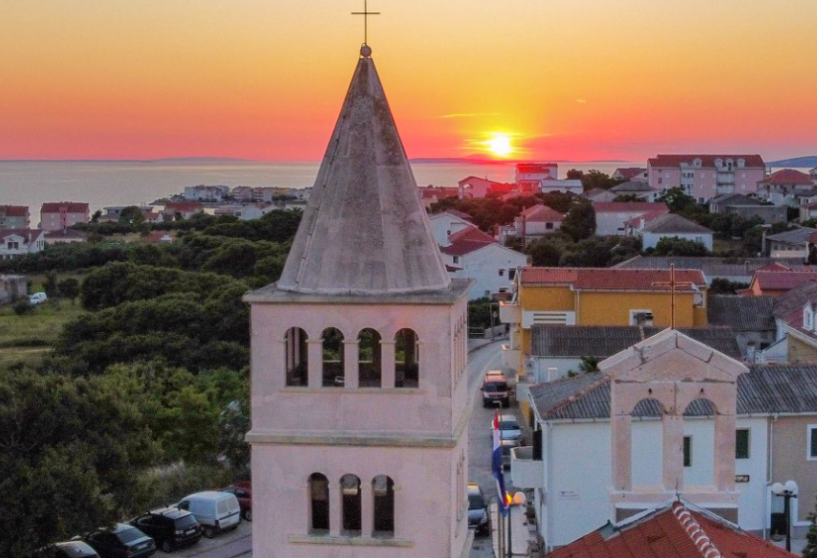
Vodič za građane za 2026. godinu

Općina Povljana

Poštovani građani,

predstavljam Vam Vodič za građane za 2026. godinu, u kojemu je prikazano na koji način Općina Povljana prikuplja i investira sredstva. Vođeni našim načelima i misijom u kojoj želimo kroz transparentno i učinkovito upravljanje javnim sredstvima i provođenjem razvojnih projekata, osigurati građanima Općine Povljana bolje životne uvjete u našoj sredini, odlučili smo i na ovaj način približiti Vam naš rad. Brošura se nalazi na internet stranici www.proracun.hr te na općinskoj službenoj stranici https://povljana.hr/. Kroz istu prikazat ćemo vam koji su općinski projekti planirani u ovoj proračunskoj godini, a od važnosti su za razvoj naše Općine.
Proračunom za 2026. godinu Općina Povljana nastavlja snažno ulagati u razvoj svoje zajednice, unapređenje komunalne infrastrukture, podizanje standarda života mještana te očuvanje identiteta i posebnosti koje našu općinu čine privlačnom i prepoznatljivom. Ulaganja su usmjerena na nastavak modernizacije prostora, kvalitetnije upravljanje razvojem te na projekte koji unapređuju našu općinu kao mjesto ugodnog življenja i poželjnu turističku destinaciju.
Jedan od glavnih prioriteta u 2026. godini je daljnje unapređenje komunalnog sustava. Nastavlja se uređenje nerazvrstanih cesta, javnih površina i plaža, kao i modernizacija javne rasvjete, vodovodne i odvodne infrastrukture te brojnih objekata u javnoj uporabi. Planirani su i zahvati vezani uz razvoj sportskih i rekreacijskih zona, dječjih igrališta i poučnih staza, čime se unapređuje kvaliteta prostora i dostupnost sadržaja za sve generacije. Poseban naglasak stavljen je na dovršetak i pokretanje kapitalnih projekata od strateške važnosti, kao i na prostorno planiranje koje omogućuje daljnje investicije i stabilno upravljanje rastom naselja.
Briga o djeci, mladima i obiteljima ostaje jedan od ključnih prioriteta. Općina će i u 2026. godini nastaviti podupirati obrazovanje – od financiranja redovnog predškolskog odgoja i posebnih edukacijskih programa u vrtićima, preko nabave školskih materijala, udžbenika i poklona za učenike, pa do potpore učenicima srednjih škola kroz sufinanciranje njihovih obrazovnih potreba i prijevoza. Program studentskih stipendija nastavlja se kako bi se mladima pružila snažnija motivacija i sigurnost tijekom studija.
U 2026. godini nastavljaju se demografske mjere i programi socijalne skrbi kroz različite vrste pomoći građanima, osobito starijim osobama, obiteljima slabijeg imovinskog stanja te roditeljima novorođene djece. Cilj je stvoriti okruženje u kojemu nitko ne ostaje bez podrške te u kojem se potiče solidarnost i sigurnost.
Ulaganja u zaštitu, zdravlje i sigurnost stanovnika ostaju u samom vrhu proračunskih prioriteta. Tijekom 2026. godine Općina nastavlja podupirati rad vatrogasnih službi i profesionalne zaštite, a osim redovnog sufinanciranja, planira se i nastavak aktivnosti vezanih uz izgradnju vatrogasne infrastrukture, uključujući garažne i operativne prostore za vozila i opremu. Kontinuirano se podupiru aktivnosti civilne zaštite, hitnih službi, skloništa za životinje i institucija koje pružaju zdravstvene i veterinarske usluge, čime se osigurava sveobuhvatna briga o sigurnosti, zdravlju i dobrobiti stanovnika.
Razvoj turizma i unapređenje turističke ponude ostaju snažan segment općinske politike. Općina planira nastavak aktivnosti koje doprinose atraktivnosti destinacije, uključujući turističku infrastrukturu, posebne programe, uređenje plaža, kao i podršku manifestacijama koje obogaćuju turističku sezonu. Posebno se radi na kvalitetnijem upravljanju turističkim prostorima, organizaciji događanja te stvaranju boljih uvjeta za posjetitelje, uz naglasak na održivosti i zaštiti prirodnih resursa.
Kulturni život općine i dalje se razvija kroz potporu manifestacijama, projektima i radu udruga koje njeguju tradiciju, kulturnu baštinu i identitet Povljane. Nastavlja se podupirati organizacija kulturnih događanja, kao i promocija lokalnih proizvoda, običaja i stvaralaštva. Posebna pozornost pridaje se projektima očuvanja tradicije, dokumentiranju lokalnog identiteta te stvaranju prostora za kulturna i društvena okupljanja.
Kroz brojne programe i projekte Općina Povljana ulazi u 2026. godinu s jasno postavljenim ciljevima – osigurati stabilan, održiv i kvalitetan razvoj, unaprijediti standard života, ojačati infrastrukturu i javne usluge, te istovremeno čuvati sve ono što našu općinu čini posebnom. Ulaganjima u komunalni, društveni, kulturni, turistički i prostorni razvoj stvaramo čvrste temelje za Povljanu kao moderno, sigurno, ugodno i prosperitetno mjesto za život i rad.

Općinski Načelnik

OBRAZLOŽENJE PRORAČUNA
Što je proračun?

Proračun je akt kojim se procjenjuju prihodi i primici te utvrđuju rashodi i izdaci Općine Povljana za proračunsku godinu, a sadrži i projekciju prihoda i primitaka te rashoda i izdataka za sljedeće dvije godine.
Proračun nije statičan akt, već se sukladno Zakonu može mijenjati tijekom proračunske godine, odnosno donose se Izmjene i dopune proračuna.

Jedno od najvažnijih načela proračuna je da isti mora biti uravnotežen ,odnosno
ukupna visina planiranih prihoda mora biti istovjetna ukupnoj visini planiranih rashoda!



Sadržaj proračuna

Proračun JLS sastoji se od plana za proračunsku godinu i projekcija za sljedeće dvije godine. Proračun JLS sastoji se od općeg dijela, posebnog dijela i obrazloženja proračuna.

SADRŽAJ | SASTAVNI DIO | OPIS SASTAVNOG DIJELA
Opći dio proračuna | Sažetak Računa prihoda i rashoda Sažetak Računa financiranja | - ukupni prihodi poslovanja i prihodi od prodaje nefinancijske imovine, ukupni rashodi poslovanja i rashodi za nabavu nefinancijske imovine  - ukupni primici od financijske imovine i zaduživanja i izdaci za financijsku imovinu i otplate zajmova
Opći dio proračuna | Račun prihoda i rashoda | - ukupni prihodi i rashodi iskazani prema izvorima financiranja i ekonomskoj klasifikaciji na razini skupine  - ukupni rashodi iskazani prema funkcijskoj klasifikaciji
Opći dio proračuna | Račun financiranja | - ukupni primici od financijske imovine i zaduživanja i izdaci za financijsku imovinu i otplate instrumenata zaduživanja prema izvorima financiranja i ekonomskoj klasifikaciji na razini skupine
Opći dio proračuna | Preneseni višak ili preneseni manjak prihoda nad rashodima | - ako ukupni prihodi i primici nisu jednaki ukupnim rashodima i izdacima, opći dio proračuna sadrži i preneseni višak ili preneseni manjak prihoda nad rashodima
Opći dio proračuna | Višegodišnji plan uravnoteženja | - ako JLP(R)S ne mogu preneseni manjak podmiriti do kraja proračunske godine, obvezni su izraditi višegodišnji plan uravnoteženja za razdoblje za koje se proračun donosi  - ako JLP(R)S ne mogu preneseni višak, zbog njegove veličine, u cijelosti iskoristiti u jednoj proračunskoj godini, korištenje viška planira se višegodišnjim planom uravnoteženja za razdoblje za koje se proračun donosi
Posebni dio proračuna | Plan rashoda i izdataka proračuna JLP(R)S i njihovih proračunskih korisnika | - rashodi i izdaci JLP(R)S i njihovih proračunskih korisnika iskazani po organizacijskoj klasifikaciji, izvorima financiranja i ekonomskoj klasifikaciji na razini skupine, raspoređenih u programe koji se sastoje od aktivnosti i projekata
Obrazloženje proračuna | Obrazloženje općeg dijela proračuna i obrazloženje posebnog dijela proračuna | - obrazloženje općeg dijela proračuna JLP(R)S sadrži obrazloženje prihoda i rashoda, primitaka i izdataka proračuna JLP(R)S i obrazloženje prenesenog manjka odnosno viška proračuna JLP(R)S  - obrazloženje posebnog dijela proračuna JLP(R)S temelji se na obrazloženjima financijskih planova proračunskih korisnika, a sastoji se od obrazloženja programa koje se daje kroz obrazloženje aktivnosti i projekata zajedno s ciljevima i pokazateljima uspješnosti iz akata strateškog planiranja.

Proračunski korisnici:


Proračunski korisnici su ustanove, tijela javne vlasti kojima je JLS osnivač ili suosnivač, a čije je financiranje većim dijelom iz proračuna svog osnivača ili suosnivača. Proračunski korisnici JLS mogu biti dječji vrtići, knjižnice, javne vatrogasne postrojbe, muzeji, kazališta, domovi za starije i nemoćne osobe…
Zakoni i sankcije:
Sukladno Zakonu o Proračunu (»Narodne novine«, broj 144/21) Proračun se donosi za jednu fiskalnu (proračunsku) godinu. Fiskalna godina poklapa se s kalendarskom i traje od 01. siječnja do 31. prosinca. Jedini ovlašteni predlagatelj Proračuna je Općinski načelnik. Općinski načelnik odgovoran je za zakonito i pravilno planiranje i izvršavanje proračuna, za svrhovito, učinkovito i ekonomično raspolaganje proračunskim sredstvima. Proračun donosi (izglasava) Općinsko vijeće do kraja godine.

Ako se ne donese proračun prije početka proračunske godine, privremeno se, a najduže za prva tri mjeseca proračunske godine, na osnovi odluke o privremenom financiranju koja mora biti donesena do 31. prosinca, nastavlja financiranje poslova, funkcija i programa tijela jedinica lokalne i područne samouprave i drugih proračunskih i izvanproračunskih korisnika.
U slučaju kada je raspušteno samo Općinsko vijeće, a Općinski načelnik nije razriješen, do imenovanja povjerenika Vlade Republike Hrvatske, financiranje se obavlja izvršavanjem redovnih i nužnih rashoda i izdataka temeljem odluke o financiranju nužnih rashoda i izdataka koju donosi Općinski načelnik.
Po imenovanju povjerenika Vlade Republike Hrvatske, Općinski načelnik predlaže povjereniku novu odluku o financiranju nužnih rashoda i izdataka u koju su uključeni ostvareni prihodi i primici te izvršeni rashodi i izdaci u vremenu do dolaska povjerenika. Ako se do 31. ožujka ne donese proračun, povjerenik donosi odluku o financiranju nužnih rashoda i izdataka za razdoblje do donošenja proračuna.
Ako do isteka roka privremenog financiranja nije donesen proračun u jedinici u kojoj je općinski načelnik koji nema zamjenika onemogućen u obavljanju svoje dužnosti, financiranje se obavlja izvršavanjem redovnih i nužnih rashoda i izdataka temeljem odluke o financiranju nužnih rashoda i izdataka koju donosi predstavničko tijelo na prijedlog privremenog zamjenika općinskog načelnika iz članka 43.a Zakona o lokalnoj i područnoj (regionalnoj) samoupravi (»Narodne novine«, broj 33/01, 60/01, 129/05, 109/07, 125/08, 36/09, 150/11, 144/12, 19/13, 137/15, 123/17, 98/19, 144/20).
UKUPAN PRORAČUN, ODNOSNO UKUPNI PRIHODI I PRIMICI, KAO I RASHODI I IZDACI, OPĆINE POVLJANA ZA 2026. GODINU, PLANIRANI SU U IZNOSU 4.053.991,8 EURA.

PRIHODI I PRIMICI

Prihodi poslovanja Općine Povljana za 2026. godinu planirani su u iznosu 3.761.446,80 eura, a čine ih prihodi od poreza planirani u iznosu 1.239.926,00 eura, pomoći iz inozemstva i od subjekata unutar općeg proračuna planirane u iznosu 1.029.786,80 eura, prihodi od imovine planirani u iznosu 620.434,00 eura, prihodi od upravnih i administrativnih pristojbi, pristojbi po posebnim propisima i naknada planirani u iznosu 871.300,00 eura.

Prihodi od prodaje nefinancijske imovine planirani su u iznosu 292.545,00 eura za prihode od prodaje neproizvodne dugotrajne imovine.

PRIHODI I PRIMICI | PLAN  2025.(eur) | PLAN  2026.(eur) | PROJEKCIJE 2027.(eur) | PROJEKCIJE 2028.(eur)
6 Prihodi poslovanja | 3.292.973,17 | 3.761.446,80 | 3.843.021,29 | 4.000.000,80
61 Prihodi od poreza | 1.050.274,37 | 1.239.926,00 | 1.251.254,29 | 1.290.352,00
63 Pomoći iz inozemstva i od subjekata unutar općeg proračuna | 1.031.186,80 | 1.029.786,80 | 1.035.997,00 | 1.046.498,80
64 Prihodi od imovine | 513.152,00 | 620.434,00 | 672.430,00 | 754.790,00
65 Prihodi od upravnih i administrativnih pristojbi, pristojbi po posebnim propisima i naknada | 693.740,00 | 871.300,00 | 883.340,00 | 908.360,00
68 Kazne, upravne mjere i ostali prihodi | 4.620,00 | 0,00 | 0,00 | 0,00
7 Prihodi od prodaje nefinancijske imovine | 292.545,00 | 292.545,00 | 292.344,99 | 290.115,00
71 Prihodi od prodaje neproizvedene dugotrajne imovine | 292.545,00 | 292.545,00 | 292.344,99 | 290.115,00

UKUPNI RASHODI I IZDACI OPĆINE POVLJANA ZA 2026. GODINU PLANIRANI SU U IZNOSU 4.053.991,80 EURA.

RASHODI I IZDACI
Rashodi poslovanja planirani su u iznosu 2.156.705,00 eura, a čine ih rashodi za zaposlene planirani u iznosu 283.800,00 eura, materijalni rashodi planirani u iznosu 1.049.632,00 eura, financijski rashodi planirani u iznosu 63.250,00 eura, subvencije planirane u iznosu 42.500,00 eura, pomoći dane u inozemstvo i unutar općeg proračuna planirane u iznosu 420.023,00 eura, naknade građanima i kućanstvima na temelju osiguranja i druge naknade planirane u iznosu 99.700,00 eura i ostali rashodi planirani u iznosu 197.800,00 eura.
Rashodi za nabavu nefinancijske imovine planirani u iznosi 1.837.286,80 eura za rashode za nabavu proizvedene dugotrajne imovine.
Izdaci za financijsku imovinu planiranu u iznosu od 60.000,00 eura za izdatke za otplatu glavnice primljenih kredita.

RASHODI I IZDACI
RASHODI I IZDACI | PLAN  2025. (eur) | PLAN  2026. (eur) | PROJEKCIJE  2027. (eur) | PROJEKCIJE  2028. (eur)
3 Rashodi poslovanja | 2.066.713,17 | 2.156.705,00 | 2.258.103,00 | 2.365.259,00
31 Rashodi za zaposlene | 236.675,00 | 283.800,00 | 288.800,00 | 295.950,00
32 Materijalni rashodi | 1.264.036,17 | 1.049.632,00 | 1.115.638,00 | 1.183.419,00
34 Financijski rashodi | 15.301,00 | 63.250,00 | 63.525,00 | 63.800,00
35 Subvencije | 42.360,00 | 42.500,00 | 28.370,00 | 28.590,00
36 Pomoći dane u inozemstvo i unutar općeg proračuna | 318.717,00 | 420.023,00 | 437.880,00 | 445.250,00
37 Naknade građanima i kućanstvima | 90.830,00 | 99.700,00 | 110.700,00 | 121.600,00
38 Ostali rashodi | 98.794,00 | 197.800,00 | 213.190,00 | 226.650,00
4 Rashodi za nabavu nefinancijske imovine | 1.210.569,00 | 1.837.286,80 | 1.817.263,28 | 1.864.856,80
42 Rashodi za nabavu proizvedene dugotrajne imovine | 1.210.569,00 | 1.837.286,80 | 1.817.263,28 | 1.864.856,80
5 Izdaci za financijsku imovinu i otplate | 308.236,00 | 60.000,00 | 60.000,00 | 60.000,00
54 Izdaci za otplatu glavnice primljenih kredita | 308.236,00 | 60.000,00 | 60.000,00 | 60.000,00

PRORAČUNSKE KLASIFIKACIJE
Prihodi, primici, rashodi i izdaci proračuna i financijskog plana iskazuju se prema proračunskim klasifikacijama. Sukladno Pravilniku o proračunskim klasifikacijama (»Narodne novine«, broj 04/24) proračunske klasifikacije jesu:
  - Organizacijska klasifikacija sadrži povezane i međusobno usklađene (hijerarhijski i s obzirom na odnose prava i odgovornosti) cjeline proračuna i proračunskih korisnika koje odgovarajućim materijalnim sredstvima ostvaruju postavljene ciljeve,
  - Programska klasifikacija je prikaz programa i njihovih sastavnih dijelova: aktivnosti i projekata, definiranih u skladu s aktima strateškog planiranja te ciljevima i zadaćama proračuna te proračunskih i izvanproračunskih korisnika,
  - Funkcijska klasifikacija je prikaz rashoda proračuna te proračunskih i izvanproračunskih korisnika razvrstanih prema njihovoj namjeni,
  - Ekonomska klasifikacija sadrži prihode i primitke razvrstane po prirodnim vrstama te rashode i izdatke razvrstane prema njihovoj ekonomskoj namjeni kojoj služe,
  - Lokacijska klasifikacija je prikaz rashoda i izdataka prema teritorijalno definiranim cjelinama u skladu s ustrojem Republike Hrvatske, drugih država članica Europske unije te ostalih država,
  - Izvori financiranja, a koje čine skupine prihoda i primitaka iz kojih se podmiruju rashodi i izdaci određene vrste i utvrđene namjene.
Proračun Općine Povljana sastoji se od razdjela, glava i programa. Programi se sastoje od aktivnosti i projekata (kapitalni i tekući projekti).

OPIS POSEBNOG DIJELA PRORAČUNA
Razdjel 001 OPĆINSKO VIJEĆE PLANIRAN U IZNOSU 5.000,00 EURA
Glava 01 OPĆINSKO VIJEĆE OPĆINE POVLJANA PLANIRANO U IZNOSU 5.000,00 EURA
Program 1001 Općinsko vijeće Općine Povljana planirano u iznosu 5.000,00 eura.
Za financiranje rada političkih stranaka planirano je 800,00 eura i za naknade članovima općinskog vijeća Općine Povljana planirano je 4.200,00 eura.

Razdjel 002 JEDINSTVENI UPRAVNI ODJEL PLANIRAN U IZNOSU 4.048.991,80 EURA
Glava 01 JEDINSTVENI UPRAVNI ODJEL PLANIRANO U IZNOSU 4.048.991,80 EURA
Program 1016 Potpora poljoprivredi i ruralnom razvoju planirano u iznosu 15.000,00 eura.
Za poticanje poljoprivrede planirano je 15.000,00 eura.
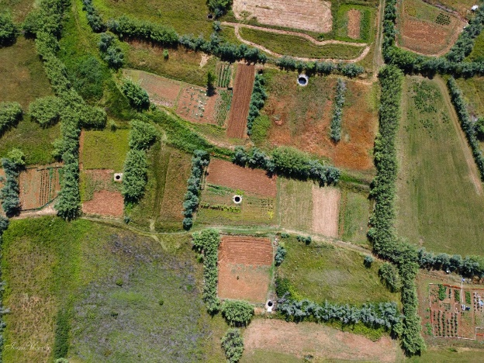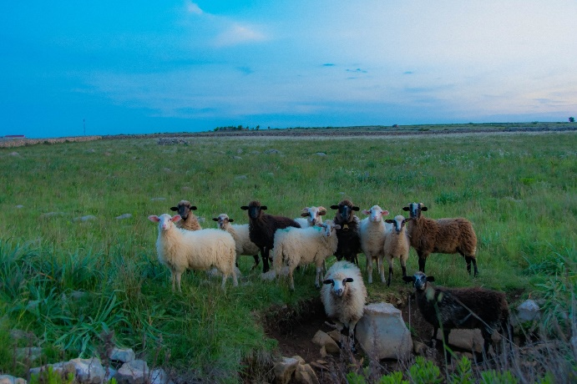

Program 1015 Prostorno uređenje i planiranje planirano u iznosu 93.750,00 eura.
Za izmjene i dopune prometnog elaborata planirano je 9.500,00 eura, za koncepcijsko rješenje vodoopskrbnog sustava Općine Povljana planirano je 26.000,00 eura, za izmjene i dopune UPU-a poslovne zone Povljana planirano je 10.250,00 eura, za izmjene i dopune UPU-a Općine Povljana planirano je 40.000,00 eura, za utvrđivanje stvarnog prava vlasništva nekretnina Općine Povljana planirano je 8.000,00 eura.

Program 1014 Zaštita okoliša planirano u iznosu 13.250,00 eura.
Programom zaštita okoliša planira se ulagati u Sanaciju divljih odlagališta u iznosu od 13.250,00 eura.
Program 1013 Građenje komunalne infrastrukture na području Općine Povljana planirano u iznosu 1.795.536,80 eura.
Programom izgradnja objekata i komunalna infrastruktura, planiraju se sljedeći kapitalni projekti:
- Za Život arhipelaga: Unapređenje dostupnosti i razvoj društvenih sadržaja na otocima Zadarske županije planirano je 946.336,80 eura,
- Za izgradnju punionice za električna vozila planirano je 20.000,00 eura,
- Za izgradnju sportsko-rekreacijske zone Vrdijan planirano je 70.750,00 eura,
- Za izgradnju boćališta planirano je 11.500,00 eura,
- Za izgradnju zaobilazne ceste Povljana-Rastavac planirano je 9.250,00 eura,
- Za izgradnju mreže fekalne odvodnje na području Općine Povljana planirano je 47.250,00 eura,
- Za izgradnju vodovodne mreže na području Općine Povljana planirano je 40.450,00 eura,
- Za izgradnju nogostupa u zoni Hršćica planirano je 62.700,00 eura,
- Za izgradnju nogostupa u zoni Dubrovnik planirano je 37.250,00 eura,
- Za asfaltiranje nerazvrstanih cesta u zoni Hršćica planirano je 154.450,00 eura,
- Za sanaciju krovišta poslovnih prostora na trgu bana J.Jelačića planirano je 25.000,00 eura,
- Za sanaciju krovišta na zgradi Doma kulture planirano je 50.000,00 eura,
- Za dobavu i ugradnju dječjih sprava na dijelu k.č. 1345/1 k.o. Povljana planirano je 15.000,00 eura,
- Za uređenje plaže i livade u Povljani 2. faza planirano je 140.600,00 eura,
- Za izgradnju poučne staze Punta Prutne planirano je 52.750,00 eura,
- Za izgradnju javne rasvjete na području Općine Povljana planirano je 11.250,00 eura,
- Za dobavu i ugradnju dječjih sprava na dijelu k.č. 1845 k.o. Povljana planirano je 35.000,00 eura,
- Za izgradnju i asfaltiranje lokalnih nerazvrstanih cesta planirano je 35.000,00 eura,
- Za izgradnju garaže za vatrogasna vozila na k.č. 1911/12 k.o. Povljana planirano je 31.000,00 eura.
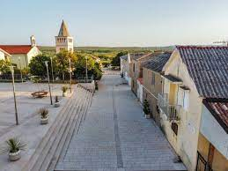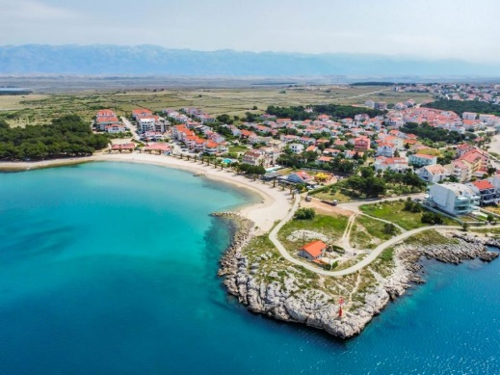

Program 1012 Komunalne djelatnosti na području Općine Povljana planirano u iznosu od 543.100,00 eura.
Kroz program održavanja komunalne infrastrukture planirana su sredstava za sljedeće projekte i aktivnosti:
- Za redovito održavanje nerazvrstanih cesta planirano je 25.000,00 eura,
- Za renovaciju stare zgrade vodospreme na dijelu k.č. 1354, k.o. Povljana (Centar) planirano je 11.000,00 eura,
- Za održavanje zgrade dječjeg vrtića u Povljani planirano je 8.500,00 eura,
- Za održavanje zgrade područne škole Povljana planirano je 12.500,00 eura,
- Za održavanje javne odvodnje planirano je 5.000,00 eura,
- Za održavanje javnih površina na kojima nije dopušten promet motornim vozilima planirano je 69.750,00 eura,
- Za uređenje šume oko groblja planirano je 11.500,00 eura,
- Za čišćenje i održavanje plaža planirano je 60.250,00 eura,
- Za održavanje biciklističkih i pješačkih staza planirano je 10.250,00 eura,
- Za održavanje građevina i uređaja javne namjene planirano je 36.500,00 eura,
- Za održavanje poljskih puteva planirano je 14.000,00 eura,
- Za održavanje čistoće javnih površina planirano je 63.700,00 eura,
- Za održavanje građevinskih objekata u vlasništvu Općine Povljana planirano je 25.000,00 eura,
- Za održavanje javne rasvjete planirano je 95.150,00 eura,
- Za održavanje mjesnog groblja planirano je 47.500,00 eura,
- Za održavanje i uređivanje javnih zelenih površina planirano je 47.500,00 eura.
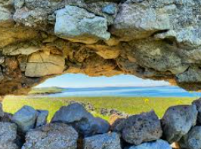
Program 1011 Socijalna skrb planirano u iznosu 71.500,00 eura.
Kroz program socijalna skrb želimo pomoći našim građanima, te smo osigurali sredstva za jednokratne novčane pomoći planirano je 38.000,00 eura, za potpore roditeljima za nabavu opreme za novorođeno dijete planirano je 18.000,00 eura, za subvencije javnog prijevoza građana planirano je 5.500,00 eura, , za pomoći u novcu pojedincima i obiteljima planirano je 10.000,00 eura.

Program 1010 Zaštita, očuvanje i unaprjeđenje zdravlja planirano u iznosu 19.800,00 eura.
Za sufinanciranje rada veterinarske ambulante planirano je 5.000,00 eura, za tretiranje palmi protiv uzročnika propadanja palmi „Palmina pipa“ planirano je 2.600,00 eura,za provođenje dodatnih zdravstvenih usluga planirano je 5.000,00 eura, za poslove deratizacije i dezinsekcije planirano je 7.200,00 eura.
Program 1009 Razvoj sporta planirano u iznosu 49.500,00 eura.
Za tekuće održavanje sportske dvorane Vrdijan planirano je 4.500,00 eura i za sufinanciranje rada udruga u sportu planirano je 45.000,00 eura.
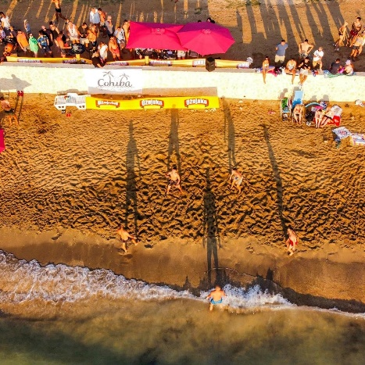
Program 1008 Visoko obrazovanje planirano u iznosu 24.000,00 eura.
Programom visoko obrazovanje planira se 24.000,00 eura za studentske stipendije.
Program 1007 Osnovno i srednjoškolsko obrazovanje planirano u iznosu 27.450,00 eura.
Za prigodne poklone za učenike osnovne škole sa područja Općine Povljana planirano je 4.000,00 eura, sufinanciranje srednjoškolskog obrazovanja SŠ Bartula Kašića Pag planirano je 5.000,00 eura, za sufinanciranje maturalne zabave učenicima srednje škole „ Bartula Kašića“ Pag planirano je 1.000,00 eura, za financiranje nabave udžbenika za učenike srednjih škola s područja Općine Povljana planirano je 3.200,00 eura, za sufinanciranje izleta „Školu prirodi“ planirano je 750,00 eura, za financiranje nabave školskih materijala za učenike osnovne škole s područja Općine Povljana planirano je 6.500,00 eura, za sufinanciranje troškova prijevoza srednjoškolskih učenika planirano je 1.000,00 eura, za sufinanciranje tekućih troškova područne škole Povljana planirano je 6.000,00 eura.
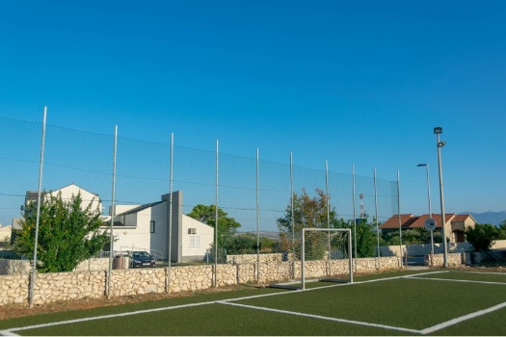
Program 1006 Predškolski odgoj i obrazovanje planirano u iznosu 214.900,00 eura.
Za prigodni poklon za djecu predškolskog uzrasta(Božić, Uskrs) planirano je 1.900,00 eura, za sufinanciranje edukacijsko-rehabilitacijskog programa u DV „Latica“ planirano je 1.000,00 eura, za financiranje predškolskog odgoja u DV „Paški mališani“ PO Povljana planirano je 212.000,00 eura.
Program 1005 Razvoj turizma planirano u iznosu 75.050,00 eura.
Za prometovanje turističkog vlakića planirano je 5.000,00 eura, za najam poljoprivrednog zemljišta na dijelu Perilo za potrebe parkirnih mjesta planirano je 8.750,00 eura, za postavljanje zaštitne mreže na plažama planirano je 4.500,00 eura i za sufinanciranje turističkih događaja(koncerti, predstave, ribarske večeri) planirano je 56.800,00 eura.
Program 1004 Razvitak i unapređenje kulture planirano u iznosu 166.620,00 eura.
Za manifestaciju „Martinje u Povljani“ planirano je 11.300,00 eura, za sufinanciranje rada knjižnice Stanić Povljana planirano je 15.450,00 eura, za manifestaciju Uskrs u Povljani planirano je 12.500,00 eura, za manifestaciju Advent u Povljani planirano je 22.500,00 eura, za blagdan sv. Jurja-dan Općine Povljana planirano je 19.000,00 eura, za pomoć za rad župe Sv. Jurja planirano je 15.000,00 eura, za promociju dokumentarnog filma „Povljanske užance“ planirano je 17.150,00 eura, za sufinanciranje rada udruga u kulturi planirano je 20.000,00 eura, za promociju proizvoda domaćih Opg-ova planirano je 18.400,00 eura, za sufinanciranje manifestacije „Povljana u pismi“ planirano je 15.320,00 eura.
Program 1003 Organiziranje i provođenje zaštite i spašavanja planirano u iznosu 242.773,00 eura.
Za sufinanciranje rada skloništa za napuštene i izgubljene životinje planirano je 1.323,00 eura, za sufinanciranje rada JVP Pag planirano je 181.000,00 eura, za civilnu zaštitu planirano je 9.750,00 eura, za HGSS i Crveni križ planirano je 3.900,00 eura i za za osnovnu djelatnosti DVD-a Sv. Martin planirano je 46.800,00 eura.

Program 1002 Jedinstveni upravni odjel Općine Povljana planirano u iznosu 696.762,00 eura.
Za rashode nefinancijske imovine planirano je 14.450,00 eura, za ostale ne spomenute rashode poslovanja planirano je 47.735,00 eura, za tekuće pomoći unutar općeg proračuna planirano je 40.000,00 eura, za otplatu po presudi prema FZZOEU planirano je 120.000,00 eura, za financijske rashode planirano je 3.250,00 eura, za rashode za usluge planirano je 138.788,00 eura, za rashode za materijal i energiju planirano je 23.680,00 eura, za rashode za zaposlene planirano je 308.859,00 eura.
Projekti Općine Povljane u 2026. godini s projekcijama za 2027. i 2028. godinu
KAPITALNI I TEKUĆI PROJEKTI
Naziv projekta | 2026.( eur) | 2027.(eur) | 2028.( eur)
Tekući projekt: T101601, POTICANJE POLJOPRIVREDE | 15.000,00 | 16.130,00 | 16.950,00
Kapitalni projekt: K101507, IZMJENA I DOPUNA PROMETNOG ELABORATA ZA PODRUČJE OPĆINE POVLJANA | 9.500,00 | 9.850,00 | 9.950,00
Kapitalni projekt: K101506, KONCEPCIJSKO RJEŠENJE VODOOPSKRBNOG SUSTAVA OPĆINE POVLJANA | 26.000,00 | 26.500,00 | 28.670,00
Kapitalni projekt: K101505, IZMJENE I DOPUNE URBANISTIČKOG PLANA UREĐENJA POSLOVNE ZONE POVLJANA | 10.250,00 | 10.250,00 | 12.400,00
Kapitalni projekt: K101503, IZMJENE I DOPUNE URBANISTIČKOG PLANA UREĐENJA OPĆINE POVLJANA | 40.000,00 | 40.250,00 | 45.500,00
Kapitalni projekt: K101502, UTVRĐIVANJE STVARNOG PRAVA VLASNIŠTVA NEKRETNINA OPĆINE POVLJANA | 8.000,00 | 10.900,00 | 13.870,00
Kapitalni projekt: K101321, ŽIVOT ARHIPELAGA: UNAPREĐENJE DOSTUPNOSTI I RAZVOJ DRUŠTVENIH SADRŽAJA NA OTOCIMA ZADARSKE ŽUPANIJE | 946.336,80 | 946.336,80 | 946.336,80
Kapitalni projekt: K101320, IZGRADNJA PUNIONICE ZA ELEKTRIČNA VOZILA | 20.000,00 | 20.750,00 | 20.960,00
Kapitalni projekt: K101318, IZGRADNJA SPORTSKO REKREACIJSKE ZONE VRDIJAN | 70.750,00 | 74.000,00 | 76.820,00
Kapitalni projekt: K101317, IZGRADNJA BOĆALIŠTA | 11.500,00 | 12.070,00 | 12.350,00
Kapitalni projekt: K101316, IZGRADNJA ZAOBILAZNE CESTE POVLJANA RASTAVAC | 9.250,00 | 9.670,00 | 11.000,00
Kapitalni projekt: K101315, IZGRADNJA MREŽE FEKALNE ODVODNJE NA PODRUČJU OPĆINE POVLJANA | 47.250,00 | 48.500,00 | 48.920,00
Kapitalni projekt: K101314, IZGRADNJA VODOVODNE MREŽE NA PODRUČJU OPĆINE POVLJANA | 40.450,00 | 42.840,00 | 44.750,00
Kapitalni projekt: K101313, IZGRADNJA NOGOSTUPA U ZONI HRŠĆICA | 62.700,00 | 64.850,00 | 69.000,00
Kapitalni projekt: K101312, IZGRADNJA NOGOSTUPA U ZONI DUBROVNIK | 37.250,00 | 40.800,00 | 43.700,00
Kapitalni projekt: K101311, ASFALTIRANJE NERAZVRSTANIH CESTA U ZONI HRŠĆICA | 154.450,00 | 166.800,00 | 173.950,00
Kapitalni projekt: K101310, SANACIJA KROVIŠTA POSLOVNIH PROSTORA NA TRGU BANA J. JELAČIĆA | 25.000,00 | 27.500,00 | 28.200,00
Kapitalni projekt: K101309, SANACIJA KROVIŠTA NA ZGRADI DOMA KULTURE | 50.000,00 | 55.000,00 | 56.000,00
Kapitalni projekt: K101308, DOBAVA I UGRADNJA DJEČJIH SPRAVA NA DIJELU K.Č. 1345/1 K.O. POVLJANA | 15.000,00 | 0,00 | 0,00
Kapitalni projekt: K101306, UREĐENJE PLAŽE LIVADE U POVLJANI 2. FAZA | 140.600,00 | 141.972,48 | 155.870,00
Kapitalni projekt: K101305, IZGRADNJA POUČNE STAZE "PUNTA PRUTNE" | 52.750,00 | 0,00 | 0,00
Kapitalni projekt: K101304, IZGRADNJA JAVNE RASVJETE NA PODRUČJU OPĆINE POVLJANA | 11.250,00 | 11.520,00 | 11.650,00
Kapitalni projekt: K101303, DOBAVA I UGRADNJA DJEČJIH SPRAVA NA DIJELU K.Č. 1845 K.O. POVLJANA | 35.000,00 | 35.250,00 | 35.370,00
Kapitalni projekt: K101302, IZGRADNJA I ASFALTIRANJE LOKALNIH I NERAZVRSTANIH CESTA | 35.000,00 | 44.250,00 | 51.250,00
Kapitalni projekt: K101301, IZGRADNJA GARAŽE ZA VATROGASNA VOZILA NA K.Č. 1911/12 K.O. POVLJANA | 31.000,00 | 31.750,00 | 32.200,00
Kapitalni projekt: K101205, ODRŽAVANJE NERAZVRSTANIH CESTA | 25.000,00 | 26.750,00 | 28.290,00
Kapitalni projekt: K101204, RENOVACIJA STARE ZGRADE VODOSPREME NA DIJELU K.Č. 1354 K.O. POVLJANA (CENTAR) | 11.000,00 | 11.250,00 | 11.320,00
Kapitalni projekt: K100505, PROMETOVANJE TURISTIČKOG VLAKIĆA | 5.000,00 | 5.500,00 | 5.750,00
Kapitalni projekt: K100504, NAJAM POLJOPRIVREDNOG ZEMLJIŠTA NA DJELU PERILO ZA POTREBE PARKIRNIH MJESTA ZA VOZILA | 8.750,00 | 8.940,00 | 9.120,00
Tekući projekt: T100202, RASHODI ZA NABAVU NEFINANCIJSKE IMOVINE | 14.450,00 | 14.814,00 | 15.180,00

